Contents

Description 1

1) Une authentification par joueur 1

2) La fiche de personnage 1

3) Les compétences 1

4) L’inventaire 1

5) Les salles fictives 1

Liste des compétences 2

# Description

La Web Application sera utilisée dans le cadre d’un Murder&Mystery, une sorte de Cluedo grandeur nature. Elle permettra une ergonomie plus efficace pour les joueurs et joueuses usant des capacités propres à leur personnage, ainsi que de visiter des pièces fictives sous forme de point and click.

# Besoins

## 1) Une authentification par joueur

Chaque joueur possèdera une carte de personnage avec un code à taper sur la WebApp. Il accèdera donc à sa propre fiche de personnage que seul lui peut voir.

## 2) La fiche de personnage

Elle contient le nom, l’image, la classe, les compétences et l’inventaire du personnage.

## 3) Les compétences

Chaque personnage possède ses propres compétences. Pour les utiliser, le joueur doit appuyer sur un bouton possédant l’icone du sort en question. Pour n’importe quelle capacité, il y a un temps de recharge (symbolisé par une jauge) qui empêche la réutilisation.

-- > Liste des compétences

## 4) L’inventaire

Il s’agit d’une fenêtre contenant divers objets (preuves) et qui possèdent une description ou un moyen d’être lut (comme une lettre).

## 5) Les salles fictives

Cette fonction n’est pas en lien avec les fiches de personnage. Les joueurs auront accès à des salles (sous forme de map) après avoir scanné un QR code. Il s’agira de les mettre en lien avec une image où ils peuvent interagir avec les éléments pour les inspecter. Par exemple, si on voit un verre sur l’image, et que l’on appuie dessus, une fenêtre apparaît pour décrire l’objet.

# Liste des compétences

Info : Tous les boutons doivent être customisables avec des couleurs et images.

Exemple

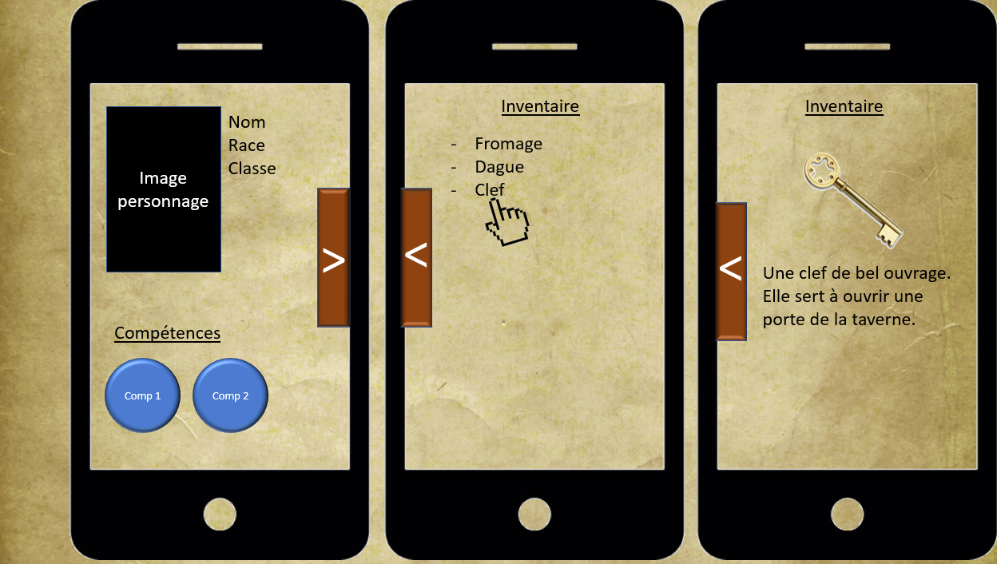

**Vol à la tir**   
Dérobe un objet dans un inventaire d’un autre joueur. Le joueur appuie sur le bouton du sort. Cela ouvre une fenêtre pour choisir la cible (une liste de noms). Après avoir choisi le nom, une fenêtre s’ouvre pour afficher son inventaire, et appuyer sur l’objet le donnera au voleur.

Cooldown : 30 minutes

**Déposer un objet**  
Même chose que le vol à la tir, mais au lieu de dérober un objet, le voleur en dépose un de son propre inventaire.

**Intimidation**  
Bouton avec un temps de recharge de 40 minutes.

**Provocation en duel**   
Bouton avec un temps de recharge de 30 minutes

**Évasion**   
Bouton avec temps de recharge de 1 heure

**Divination**   
Bouton qui ouvre une fenêtre avec le nom des personnages. Appuyer sur un personnage donne aléatoirement un des 3 secrets préétabli concernant le personnage.

Cooldown 15 minutes.

**Gelure temporelle**  
Bouton avec temps de recharge de 20 minutes.

**Téléportation**   
Bouton avec 20 minutes de temps de recharge.

**Bénédiction divine**  
Bouton avec 30 minutes de temps de recharge

**Veritas**  
Bouton avec 20 minutes de recharge

**Fabrication de potion**  
Bouton avec 1 heure de rechagre

**Métamorphose**  
3 boutons qui partagent tous le même temps de recharge dès qu’un des trois est appuyé. C’est-à-dire que si j’appuie sur le premier, le deuxième et troisième tombent en temps de recharge.

20 minutes de recharge.